ВЗАИМОСВЯЗЬ СТРАТЕГИЧЕСКОГО УПРАВЛЕНИЯ С ОСНОВНЫМИ ПОТОКАМИ ИНФОРМАЦИОННОЙ ЛОГИСТИЧЕСКОЙ СИСТЕМЫ ОРГАНИЗАЦИИ
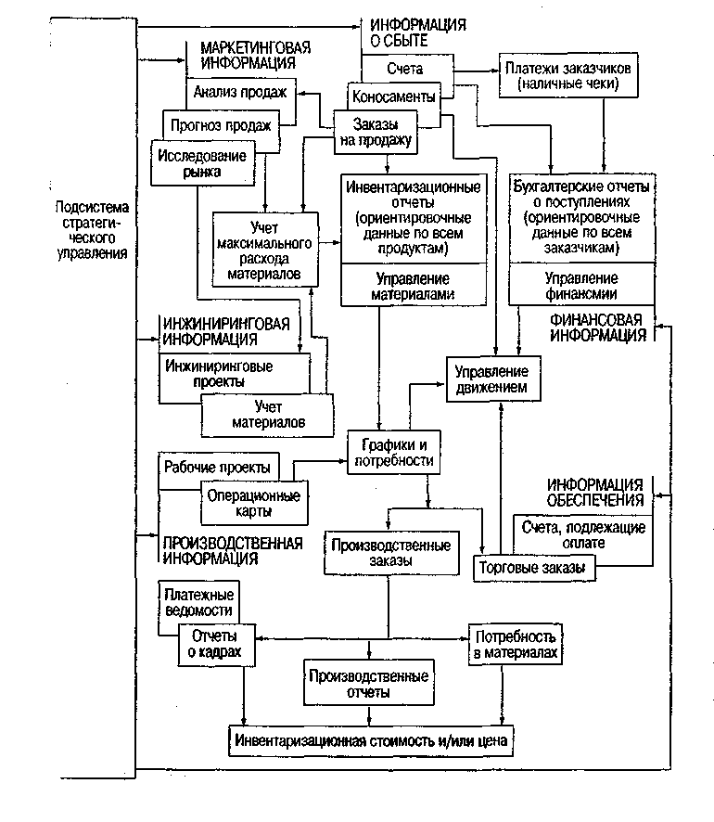

ИНФОРМАЦИОННАЯ ПИРАМИДА ОРГАНИЗАЦИИ

Верхний уровень управления
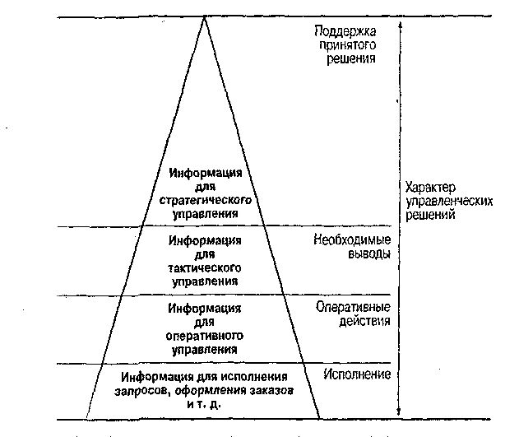
Средний
Оперативный

ПРИМЕР ОРГАНИЗАЦИИ СВЯЗИ ПУНКТА УПРАВЛЕНИЯ МАТЕРИАЛЬНЫМ ОБЕСПЕЧЕНИЕМ ПРОИЗВОДСТВА
С ОКРУЖАЮЩЕЙ СРЕДОЙ
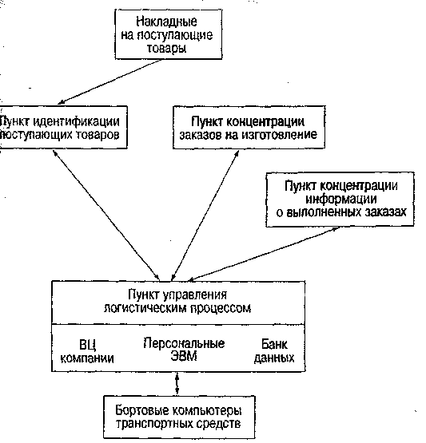

СТРУКТУРА СИСТЕМЫ СНАБЖЕНИЯ, УПРАВЛЕНИЯ И РЕАЛИЗАЦИИ ПРОИЗВОДСТВЕННЫХ ФУНКЦИЙ ФИРМЫ
